

№ 14/01-П
от 22.01.2017 г.
Руководителям
профсоюзных организаций,
социальных учреждений и
промышленных предприятий

Уважаемые Коллеги, добрый день!

ООО «Международная Академия развития образования» (Свидетельство о государственной регистрации юридического лица № 1137746872230 от 23.09.2013 г., Свидетельство в Едином Федеральном реестре туроператоров № 016999 от 29.04.2016 г. ) специализируется предоставлением льготных путевок на летний отдых для представителей следующих категорий граждан:

- общественным и ветеранским организациям
- членам профсоюзных организаций
- работникам сферы образования и культуры
- работникам сферы здравоохранения
- служащим центров социальной защиты
- работникам промышленных предприятий (вкл. вредные производства)

Предлагаем Вам рассмотреть вопрос о возможности приобретения льготных путевок для работников Вашей организации (а также членов их семей и близких родственников) на новый курортный сезон 2017-го года!

Мы работаем по всему Черноморскому побережью Краснодарского края (Адлер, Сочи, Туапсе, Геленджик, Анапа) и Республики Крым (Феодосия, Алушта, Ялта, Севастополь, Евпатория) - см. наш сайт www.more7.ru .

В случае заинтересованности, Вы можете ознакомиться с прилагаемыми к данному письму документами (см. вложения).

Количество льготных путевок ограничено, поэтому рекомендуем начать наше взаимодействие заблаговременно.

Контакты: тел. 8-925-595-1062, 8-925-595-1067, е-mail: maromoscow@yandex.ru

С наилучшими пожеланиями,
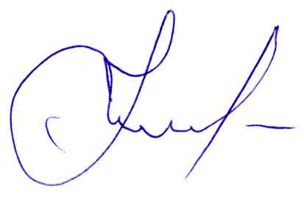

Генеральный директор О.В.Горюнов

исп. Наталья Парушкина
8-926-689-8994

